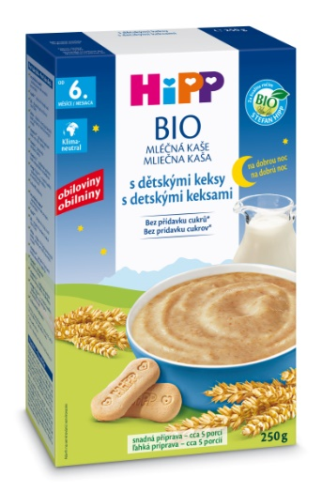

CZ2965-03
EAN: 4062300399983

BIO Mléčná kaše na dobrou noc s dětskými keksy

250 g, od 6. měsíce
HiPP BIO mléčná kaše na dobrou noc s celozrnnými obilnými vločkami je ideální jako hodnotná večeře v období přikrmování. Velmi dobře zasytí a po dni plném zážitků podpoří spokojený spánek vašeho miminka. Kaše je vhodná při zavádění lepku do stravy dítěte a navíc neobsahuje žádný přidaný cukr. Má jemnou strukturu a lahodnou přirozenou chuť.

- bez přídavku cukrů – obsahuje pouze přirozeně se vyskytující cukry, nedoslazováno ani ovocnými koncentráty
- vápník* – přispívá k vývoji kostí
- jód – přispívá k správné funkci štítné žlázy
- železo – přispívá k vývoji poznávacích funkcí, podporuje tvorbu červených krvinek
- vitamín A* – přispívá ke správné funkci imunitního systému
- vitamín C – podporuje vstřebávání železa
- vitamín B1* – podporuje správnou funkci energetického metabolismu
- omega-3 (ALA – kyselina alfa-linolenová) – mastné kyseliny – podporují rozvoj mozku a nervových buněk
- kvalitní BIO obiloviny - obiloviny jsou důležitou složkou vyvážené stravy - vnější vrstvy obilovin jsou bohaté na vitamíny a další živiny
- snadná příprava – obsahuje cca 5 porcí

My v HiPPu víme, že pokud jde o děti, záleží na kvalitě každé lžičky:
Příkrmy HiPP BIO splňují požadavky dle nařízení pro Ekologické zemědělství. Pečeť BIO kvality garantuje nejvyšší kvalitu a převyšuje požadavky kladené EU na BIO produkty.

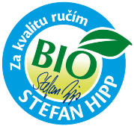
- Striktní kontroly HiPP laboratoří, patřící k nejlepším v Evropě
- BEZ chemických hnojiv či syntetických postřiků*
- BEZ přídavku cukrů – nedoslazováno ani ovocnými koncentráty
- BEZ přídavku aromat a barviv*
- BEZ přídavku konzervačních látek*
- BEZ GMO technologií*
*dle zákona

Příprava:
Pro přípravu převařte vždy čerstvě pitnou vodu určenou pro kojence a nechte zchladnout na teplotu cca 50 °C. Doporučené množství výrobku (podle Dávkování na obale) nasypte do hlubokého talíře či misky. Přidejte doporučené množství převařené vody a dobře promíchejte. Nechte odstát, dokud kaše nezíská požadovanou konzistenci (cca 1 minutu). Před podáváním přezkoušejte teplotu. Množství vody a kaše v prášku zvolte podle věku a potřeby dítěte (podle údajů uvedených v tabulce Dávkování). Každé dítě je jiné a tak může být i počet denních porcí kaše rozdílný.
Složení:
MLÉČNÁ syrovátka*, celozrnná PŠENIČNÁ mouka* 24 %, sušené odtučněné MLÉKO* 14 %, PŠENIČNÁ krupice*, rostlinné oleje* (slunečnicový*, řepkový*), keksy* 10 % (PŠENIČNÁ mouka*, sušená MLÉČNÁ syrovátka*, MÁSLO*, PŠENIČNÝ škrob*), uhličitan vápenatý, kys. L-askorbová, L-askorbyl palmitát (vitamín C), difosforečnan železitý, DL-alpha tokoferyl acetát (vitamín E), thiamin hydrochlorid (vitamín B1), retinyl acetát (vitamín A), jodičnan draselný, cholekalciferol (vitamín D). Vztahuje se k sušenému stavu. Pozn.: Obsahuje lepek. Může obsahovat stopy vajec, skořápkových plodů (ořechů)
*z ekologického zemědělství – ekologická produkce EU mimo EU
Důležité upozornění:
- Obilno-mléčný příkrm od ukončeného 5. měsíce.
- Potravina pro zvláštní výživu kojenců a malých dětí. Výživa by měla být vždy konzultována s lékařem.
- Pro zdraví Vašeho dítěte je důležité dodržovat návod k přípravě a skladování.
- Kaši připravujte vždy čerstvou a podávejte dítěti lžící.
- Obal po otevření dobře uzavřete, skladujte v suchu hygienickým způsobem při pokojové teplotě. Spotřebujte do 3-4 týdnu po otevření.
- Neohřívejte kaši v mikrovlnné troubě (nebezpečí opaření).
- Již od prvních zoubku věnujte pravidelnou péci zubní hygieně.
- Věnujte pozornost vyvážené stravě a zdravému způsobu života Vašeho dítěte.

